REGULAMIN BIEGU SZTAFETOWEGO Z OKAZJI 100 ROCZNICY ODZYSKANIA
NIEPODLEGŁOŚCI PRZEZ POLSKĘ

„STOKROTNE DZIĘKI ZA NIEPODLEGŁĄ”

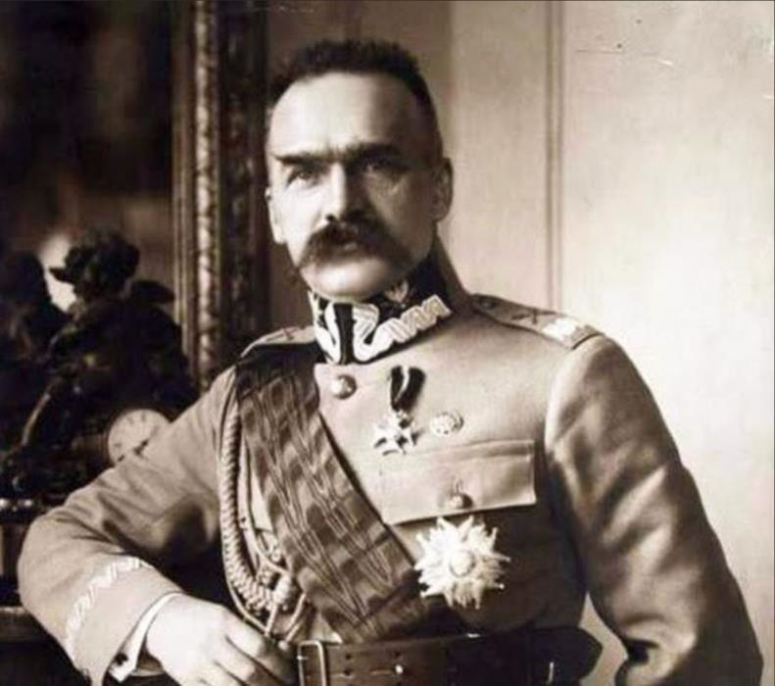

PATRONAT HONOROWY LUBELSKIEGO KURATORA OŚWIATY

ORGANIZATORZY

Szkoła Podstawowa im. Marszałka Józefa Piłsudskiego w Tomaszowie Lubelskim, ul. Żołnierzy Września 1. 22-600 Tomaszów Lubelski, tel. 84 664 44 54. mail jarson6@o2.pl
Szkoła Podstawowa im. Marszałka Józefa Piłsudskiego w Podhorcach. Podhorce 124. 22-600 Tomaszów Lubelski. tel 84 666 46 22. mail zspp5@wp.pl
Szkoła Podstawowa im. Marszałka Józefa Piłsudskiego w Jarczowie. ul. Szkolna 3. 22-664 Jarczów. tel 846634524.mail zspgjarczów@wp.pl
Związek Piłsudczyków Rzeczpospolitej Polskiej oddział w Tomaszowie Lubelskim. ul Rynek 24 A 22-630 Tyszowce. tel 501 072 956.

TERMIN
- 3 czerwca 2018r. (niedziela)
- Start-Rynek Miejski w Tomaszowie Lubelskim.
- Meta -Pomnik upamiętniający wizytę Józefa Piłsudskiego w Tomaszowie Lubelskim (Siwa Dolina)
TRASA BIEGU

Trasa biegu ma początek na Rynku Miejskim Miasta Tomaszów Lubelski. Biegnie przez gminy-Tomaszów Lubelski, Jarczów, Rachanie, Tarnawatka, Susiec. Całkowita trasa biegu liczy 100 km.( podzielonych na 100 odcinków kilometrowych), podczas których przekazywany będzie Ogień Niepodległości. Zakończenie biegu będzie miało miejsce w Tomaszowie Lubelskim przy pomniku Józefa Piłsudskiego na Siwej Dolinie, gdzie Marszałek Piłsudski odbierał defiladę ułanów w 1921 r.
Trasa biegu wiedzie przez drogi gminne, leśne, powiatowe i wojewódzkie i w miejscowości Tarnawatka przełamuje się przez drogę krajową nr 17.
Bieg zostanie zakończony Mszą Świętą w intencji Ojczyzny około godziny 21.30
Do regulaminu dołączona jest mapa powiatu tomaszowskiego z zaznaczoną trasą biegu.
Podczas biegu uczestnik będzie mógł uzyskać poszczególne certyfikaty;
Certyfikat Kropli Niepodległości za przebiegnięcie 1 km.
Brązowy Certyfikat Kropli Niepodległości: za przebiegnięcie 5 km.
Srebrny Certyfikat Kropli Niepodległości: za przebiegnięcie 10 km.
Złoty Certyfikat Kropli Niepodległości: za przebiegnięcie 15 km.

PROGRAM IMPREZY

- Planowane są również dodatkowe inicjatywy będące integralną częścią Biegu. Szczegóły będą na bieżąco podawane na stronie wydarzenia na Facebooku, mediach społecznościowych, prasie lokalnej.
- Ramowy plan dnia oraz biegu, w tym godziny otwarcia Biura Zawodów, podany zostanie najpóźniej na 14 dni przed biegiem.
- Rozpoczęcie biegu godz. 07.00 Rynek Miejski w Tomaszowie Lubelskim. Planowane zakończenie biegów godzina 21.30 na Siwej Dolinie przy budynku Nadleśnictwa Tomaszów Lubelski oraz pomnika Marszałka Józefa Piłsudskiego. Następnie odbędzie się Msza św. w intencji Ojczyzny.

CELE

- Upamiętnienie 100-lecia odzyskania przez Polskę niepodległości poprzez ukazanie wartości sportu, który może jednoczyć wszystkich Polaków dla jednego celu jakim jest wspólnota narodowa.
- Uczczenie miejsc i wydarzeń upamiętniających walkę Polaków o Niepodległość a także miejsc związanych z osobą Marszałka Józefa Piłsudskiego.
- Zachęcenie do aktywności fizycznej w gronie rodzinnym oraz w różnych grupach społecznych i środowiskowych, w szczególności wśród seniorów, dzieci i młodzieży - udział w sztafecie 100 x 1km na terenie powiatu tomaszowskiego.
- Stworzenie specjalnych odcinków na których będzie można uzyskać okolicznościowe Certyfikaty Kropli Niepodległości.
- Promocja olimpizmu, rywalizacji w duchu fair play oraz idei - "ważny jest udział a nie zwycięstwo"
- Identyfikacja z barwami i symbolami narodowymi.

UCZESTNICTWO

- Uczestnicy niepełnoletni, którzy w dniu biegu nie ukończyli 18 lat mogą brać udział w Biegu za pisemną zgodą rodzica lub opiekuna prawnego, lub listę zgłoszeniową podbitą przez dyrektora szkoły.
- Podczas weryfikacji zawodnicy muszą posiadać: legitymację szkolną, dowód osobisty, prawo jazdy, paszport lub inny dokument ze zdjęciem dla sprawdzenia daty urodzenia, zaświadczenie lekarskie zezwalające na udział w biegu lub w przypadku jego braku pisemne oświadczenie zawodnika o udziale w biegu na własną odpowiedzialność.
- Warunkiem dopuszczenia zawodnika do biegu będzie własnoręczne podpisanie formularza zgłoszeniowego.
- Każdy uczestnik biegu powinien mieć na sobie element barw narodowych (opaski, flagi ,stroje biało-czerwone, smycze, symbole narodowe, stroje ludowe lub historyczne)

Dokonanie zapisu jest równoznaczne z akceptacją Regulaminu.

- Wszyscy zawodnicy muszą zostać zweryfikowani w Biurze Zawodów do dnia 28.05.2018r.
- Warunkiem dopuszczenia zawodnika do biegu będzie własnoręczne podpisanie formularza zgłoszeniowego.
- Uczestnicy dokonując rejestracji oświadczają, że startują w Biegu na własną odpowiedzialność oraz są świadomi niebezpieczeństw i ryzyka wynikających z charakteru tego typu wydarzenia.
- Organizator nie zapewnia uczestnikom ubezpieczenia od następstw nieszczęśliwych wypadków. Wskazane jest, aby każdy uczestnik ubezpieczył się od NW we własnym zakresie. W przypadku zaistnienia w trakcie trwania imprezy jakichkolwiek zdarzeń losowych uczestnicy nie mogą wnosić żadnych roszczeń w stosunku do Organizatora z tego tytułu.
- Organizator zastrzega sobie, a także Partnerom Biegu prawo do nieodpłatnego wykorzystania wszelkich zdjęć, materiałów filmowych, wywiadów i nagrań przedstawiających uczestników, które mogą być bezpłatnie umieszczane na wybranych nośnikach elektronicznych, katalogach oraz mediach: telewizja, radio, gazety, magazyny, strony internetowe na potrzeby reklamowe i promocyjne. Uczestnik oświadcza, że Organizator nie jest i nie będzie zobligowany do uiszczenia jakichkolwiek opłat związanych z działaniami opisanymi w niniejszym punkcie.

ZGŁOSZENIA

- Zgłoszenia do udziału w biegu do dnia 28 maja 2018r.
- Za zgłoszenie uważa się wypełnienie formularza zgłoszeniowego.
- Uczestnik będzie mógł zgłosić się w dniu biegu pod warunkiem wypełnienia krótkiego formularza zgłoszeniowego.
- Zgłoszeń będzie można dokonywać u poszczególnych koordynatorów gminnych oraz u organizatorów powiatowych a także przez stronę internetową biegu.
- Uczestnik zgłaszając się do biegu powinien wypełnić zgłoszenie oraz podać jaką trasę chce pokonać lub na którym odcinku chce się do biegu włączyć.
- Zostanie wyznaczonych 10 etapów( stacji) na których uczestnicy biegu będą mogli zaliczać poszczególne odcinki biegu.

BEZPIECZEŃSTWO UCZESTNIKÓW BIEGU

- Biegi odbędą się przy częściowo ograniczonym ruchu kołowym.
- Uczestnicy biegu zobowiązani są do zachowania szczególnej ostrożności na całej trasie biegu.
- Zawodnicy winni stosować się do poleceń pracowników obsługi biegu, Policji oraz Straży Miejskiej.

KLASYFIKACJA I NAGRODY

- Każdy uczestnik zgodnie z Regulaminem otrzyma pamiątkowy certyfikat
- Uczestnicy, którzy pokonają określony dystans otrzymają stosowne Certyfikaty Kropli Niepodległości. ( brązowe, srebrne, złote) oraz pamiątkowy medal
- Jeżeli będą uczestnicy którzy zechcą pokonać dystans dłuższy od 15 km i więcej zostaną uhonorowani medalami, specjalnymi Certyfikatami Kropli Niepodległości.
- Certyfikaty, medale, dyplomy uczestnictwa, nagrody będą rozdawane tuż po zakończeniu biegu.
POSTANOWIENIA KOŃCOWE

- Wszystkich uczestników biegu obowiązuje niniejszy regulamin.
- Koszty dojazdów oraz innych świadczeń pokrywają uczestnicy biegu.
- Biegi odbędą się bez względu na pogodę.
- W przypadku zaistnienia nadzwyczajnych okoliczności organizator zastrzega sobie prawo odwołania biegów lub ich przerwania.
- Zgłoszenie do udziału w biegu jest równoznaczne z przyjęciem niniejszego regulaminu.
- Ostateczna interpretacja niniejszego regulaminu należy do Organizatora.
- Organizator zawodów zastrzega sobie prawo do wykorzystania. wypowiedzi wizerunków uczestników biegu do celów reklamy i promocji.
- Organizator zapewnia opiekę medyczną. Trasa nie posiada atestu PZLA.

INFORMACJE

- Telefonicznie pod nr tel. 84 6644454 (Szkoła Podstawowa Nr 2
im. Marszałka Józefa Piłsudskiego w Tomaszowie Lubelskim)
- Koordynatorzy powiatowi biegu, Jarosław Korzeń tel. 502 142 531. Tomasz Wawrzusiszyn tel. 607 976 301.
- Koordynatorzy gminni

PATRONI MEDIALNI

- Katolickie Radio Zamość.
- Radio Lublin.
- Telewizja Lublin.
- Rewizje Tomaszowskie.

ZAŁĄCZNIKI
1. Mapa Biegu.
2. Zgoda rodzica/opiekuna prawnego na udział osoby niepełnoletniej w biegu.

